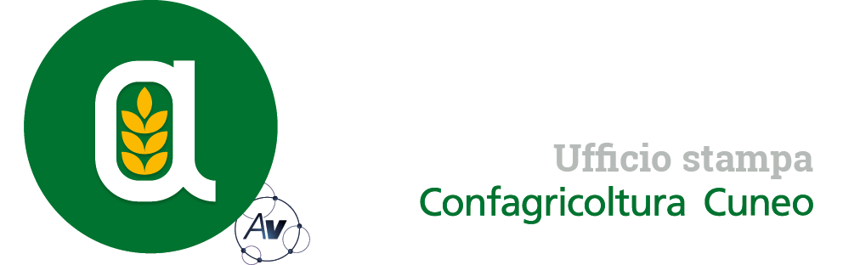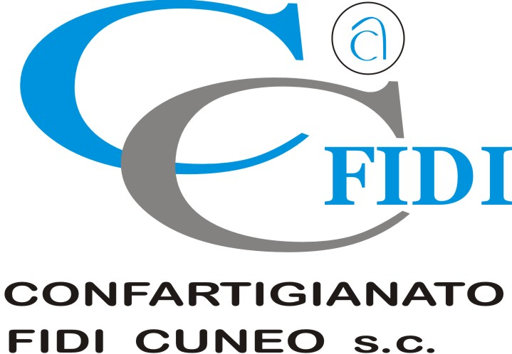

Autorivari - Corso IV Novembre, 8 12100 • Cuneo • Tel. 0171/601962 • [staff@autorivari.com](mailto:staff@autorivari.com) • www.autorivari.com

**Cascine Piemontesi animeranno il cuore di Alba con la quinta edizione di “Incontriamoci in Fiera”**

*Da sabato 29 a martedì 1° novembre torna la mostra mercato promossa con la Confagricoltura di Cuneo*

**59) 20.10.2022 – In occasione della 92a Fiera internazionale del Tartufo Bianco di Alba, torna dal 29 ottobre al 1° novembre la quinta mostra mercato “Incontriamoci in Fiera”, organizzata dal consorzio Cascine Piemontesi e Confagricoltura Cuneo, che si terrà come di consueto nel cuore della capitale delle Langhe, toccando piazza Garibaldi, via Cavour e piazza San Francesco. “Vista la coincidenza con il ponte dei Santi, quest’anno la manifestazione durerà due giorni in più – dichiara Fabio Fogliati, referente dell’evento per la Confagricoltura zona di Alba –. Saranno presenti circa una trentina di aziende consorziate a Cascine Piemontesi che presenteranno i loro prodotti enogastronomici di qualità proponendone la degustazione e la vendita diretta”.**

Nocciole Piemonte IGP e derivati, zafferano, gelati artigianali, farine, i prestigiosi vini DOC e DOCG del Cuneese, come Barolo, Barbaresco, Arneis, Barbera d’Alba e Langhe Nebbiolo, verdura e frutta da aziende bio certificate SQNPI, formaggi, riso e salumi sono solo alcuni dei prodotti che saranno messi in vetrina dalle aziende partecipanti. Presso lo stand istituzionale di Cascine Piemontesi verranno presentate le attività di comunicazione e promozione delle eccellenze del territorio, con focus sulle produzioni certificate di qualità piemontesi.

Nell’ambito del ciclo di incontri “Sostenibilità Incrociate”, inoltre, sabato 29 ottobre alle 17,30 si terrà presso il Teatro Sociale di Alba l’appuntamento dal titolo “Agricoltura e prodotto”, durante il quale interverrà Deborah Piovan, imprenditrice agricola e divulgatrice, nonché presidente della Federazione nazionale proteoleaginose di Confagricoltura, che dialogherà con Fulvio Marino, imprenditore e personaggio televisivo e Luca Travaglini, co-fondatore di Planet Farms, start up che ha sviluppato una tecnologia all’avanguardia che permette di coltivare ortaggi in ambienti puri e controllati.